Экспериментальное определение дисперсионных характеристик мелкого водоема
Дорофеева А.А.
Студентка 3 курса
Московский Государственный Университет имени М.В. Ломоносова
Физический факультет, Москва, Россия
E-mail: doro1212@yandex.ru
К настоящему времени можно считать хорошо изученным процесс распространения звука в глубоком океане, когда влияние дна относительно мало. В мелких водоемах характеристики дна, наоборот, являются во многом определяющими и сильно усложняют рассмотрение. Однако именно к ним в последнее время проявляется повышенный интерес, поскольку возможность их определения в перспективе может позволить предложить новый подход, например, к поиску углеводородного сырья на шельфовой зоне. В связи с этим в данной работе была поставлена задача проведения пробного натурного эксперимента по распространению звука в мелком водоеме с последующим определением дисперсионных характеристик этого водоёма.
Исследуемый водоем представлял собой заполненный водой карьер, где ранее велась добыча торфа. Он имел размеры 300 м в длину и 20 м в ширину, а глубина составляла $h$ ≈ 1 м и была постоянной. Несмотря на простоту геометрической формы, такой водоем представляет собой достаточно сложный объект. Во-первых, его малые размеры могут быть причиной того, что модовая структура акустического поля, создаваемого помещённым в воду излучателем, может не сформироваться на доступных для измерения расстояниях. Во-вторых, помимо существенного вклада дна в процесс распространения звука, следует учитывать возможность отражения сигнала от берегов.
Поскольку водоем является предельно мелким, его волноводные свойства обуславливаются акустически мягкой границей и дном, акустические свойства которого не известны. Рассматривались модели акустически мягкого и жесткого дна. В модели мягкого дна критическая частота, соответствующая условию «зарождения» $m$-й моды, определяется как $f_{m}^{(\text{soft})}=\frac{\text{mc}}{2h}$, где $c$ – скорость звука в воде. В модели жесткого дна критическая частота составляет $f_{m}^{(\text{hard})}=\frac{(2m−1)c}{4h}$. Для первой моды эти частоты отличаются в два раза и численно равны соответственно 740 Гц и 370 Гц. Таким образом, анализ критических частот позволяет приблизительно указать тип дна водоема.
Для более детального определения акустических свойств дна предлагалось измерить дисперсионные характеристики водоема. В качестве зондирующего был выбран широкополосный линейно частотно-модулированный (ЛЧМ) сигнал. Последующая его корреляционная обработка позволяет получить результаты, соответствующие прохождению импульсного сигнала в водоеме. Сигнал излучался в полосе частот от 100 Гц до 10 кГц, его период был равен 10 секундам. Запись принятого сигнала проводилась на расстояниях от 10 до 110 метров от источника. Принятый сигнал оказался сильно зашумлен, поэтому для выделения его информативной части проводилась предварительная частотная фильтрация. Затем была проведена корреляция принятого сигнала с эталонным ЛЧМ сигналом. Дисперсионные характеристики водоема изучались с помощью спектрограмм корреляционных функций $K(τ)$, представляющих собой оконное преобразование Фурье. Типичная спектрограмма изображена на рис. 1. Яркий участок соответствует принятому сигналу. Из рисунка видно, что спектральные компоненты, соответствующие низким частотам, приходят с большей временной задержкой, а значит, их скорость распространения меньше. Таким образом, водоем обладает четко выраженной дисперсией. Сигналы с частотой менее 700 Гц распространяются с сильным затуханием. Эта частота приблизительно соответствует модели мягкого дна. Спектрограмма позволяет построить зависимость групповой скорости звука в водоеме от частоты, которая также хорошо согласуется с теоретической кривой, соответствующей модели мягкого дна. Наблюдаемое отсутствие дисперсии на высоких частотах (вертикальный участок на рис. 1) является характерным для многих моделей водоема. Следовательно, можно утверждать, что для первой моды в условиях данного водоема дно можно считать акустически мягким.
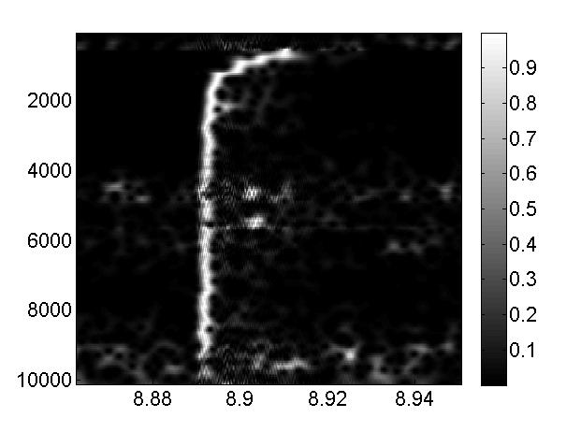
Частота сигнала $f,\text{Гц}$
Временной сдвиг $τ,с$
Нормированная амплитуда сигнала
Рис. 1. Спектрограмма взаимной корреляционной функции принятого и эталонного сигналов.
Подводя итоги, можно сказать следующее. Во-первых, корреляционная и, затем, спектральная обработка ЛЧМ сигналов позволяет анализировать дисперсионные характеристики водоема. В частности, показано, что модовая структура поля формируется уже на расстояниях порядка десятка метров. Также была рассчитана и экспериментально найдена частота отсечки. Кроме того, полученные экспериментальные значения для групповых скоростей сигналов, принятых с разных расстояний, хорошо согласуются с теоретически рассчитанными. Это позволяет сделать вывод, что дно в условиях эксперимента можно считать акустически мягким.
Литература

1. Бреховских Л.М., Лысанов Ю.П. Теоретические основы акустики океана. Л.: Гидрометеоиздат, 1982.
2. Толстой И., Клей К.С. Акустика океана. Пер. с англ. Ю.П. Лысанова, под ред. Л.М. Бреховских: М., 1969.
3. Рожин Ф.В., Тонаканов О.С. Общая гидроакустика. Л.: Судостроение,1978.

